Puutarhapäivä 11.9.2010
LETTUJA ”LIUKUHIHNALTA”…
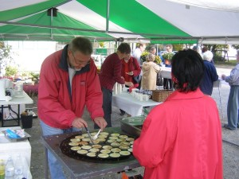
Syksyistä puutarhapäivää vietettiin Viherkeskuksessa 11.09. Säänhaltijat olivat taaskin meidän puolella ja häätivät uhkaavat pilvet pois Lieksan taivaalta, joten meitä suosi hyvä sää. Kyllä meitä suosivat monet lieksalaisetkin sillä kahvia ja lettuja valmistettiin sen minkä ehdittiin ja välillä lettujen paistumista joutui jopa odottamaan. Lettutaikinaa paistettiin letuiksi melkein kolme sangollista ja kahvia keitettiin monet, monet pannulliset.
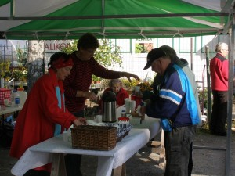
Uusia jäseniäkin saatiin ja nyt jännätään kuka mahtaakaan olla yhdistyksemme kahdestuhannes jäseneksi liittyjä. Häntä juhlitaan syysvuosikokouksen yhteydessä 25.11.
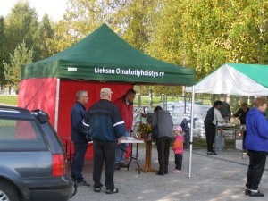
Perinteiseen tapaan ohjelmassa oli myös arvontaa. Arvontaan osallistui 177 arpalippuja, joitten joukosta Paavo Tynkkynen nosti seuraavat voittoarvat:
Saara Karvinen: syyslannoite 10 ltr, Pirkko Oinonen: ulkokrysanteemi valinnan mukaan, Pentti Muikku ja Aarne Juuti: 30 euron lahjakortti Viherkeskukseen, Ilmari Heikkinen: Oma Tupa – Oma Lupa-kirja.
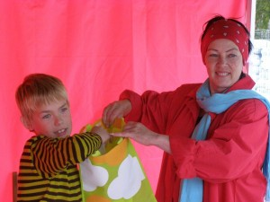
Onnea voittajille!

